Temat. Glicerol – alkohol polihydroksylowy.
1.Uzupełnij schemat – wpisz wzory sumaryczne i strukturalne podanych związków chemicznych.
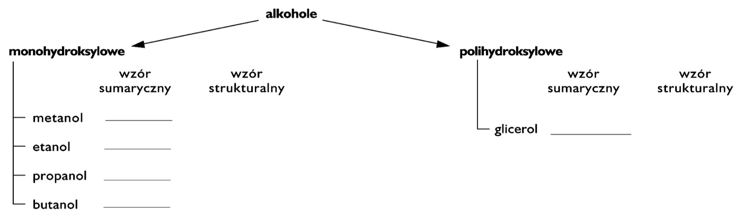
- To doświadczenie musisz znać. Wpisz kod C8F5MD na docwiczenia.pl i obejrzyj film.
Doświadczenie 27. Badanie właściwości glicerolu
a) Zapisz obserwacje z doświadczeń chemicznych przedstawionych na schematach.
Obserwacje: _____________________________  _________________________________________  _________________________________________ | Obserwacje: _____________________________  _________________________________________  _________________________________________

b) Uzupełnij tabelę, wpisując w kolumny określenia dotyczące właściwości glicerolu. Wybierz je spośród podanych.
odczyn obojętny • odczyn kwasowy • odczyn zasadowy • ciecz • substancja stała •
słodki smak • bezsmakowy • bezbarwny • żółty • bardzo dobrze rozpuszcza się w wodzie •
nie rozpuszcza się w wodzie • higroskopijny •żrący • toksyczny • ulega reakcjom spalania • bezwonny
Właściwości chemiczne glicerolu | Właściwości fizyczne glicerolu
___________________________________________  ___________________________________________  ___________________________________________  ___________________________________________ | ____________________________________________  ____________________________________________  ____________________________________________  ____________________________________________
c) Napisz równanie reakcji spalania niecałkowitego glicerolu, w której jednym z produktów jest węgiel.
Równanie reakcji chemicznej: ____________________________________________________________

